YTC640智能电导盐密度测试仪

用户操作手册

尊敬的顾客

感谢您使用本公司YTC640智能电导盐密度测试仪。在您初次使用该仪器前，请您详细地阅读本使用说明书，将可帮助您熟练地使用本仪器。

我们的宗旨是不断地改进和完善公司的产品，因此您所使用的仪器可能与使用说明书有少许的差别。如果有改动的话，我们会用附页方式告知，敬请谅解！您有不清楚之处，请与公司售后服务部联络，我们定会满足您的要求。

由于输入输出端子、测试柱等均有可能带电压，您在插拔测试线、电源插座时，会产生电火花，小心电击，避免触电危险，注意人身安全！

- 慎重保证
本公司生产的产品，在发货之日起三个月内，如产品出现缺陷，实行包换。三年（包括三年）内如产品出现缺陷，实行免费维修。三年以上如产品出现缺陷，实行有偿终身维修。如有合同约定的除外。
- 安全要求
请阅读下列安全注意事项，以免人身伤害，并防止本产品或与其相连接的任何其它产品受到损坏。为了避免可能发生的危险，本产品只可在规定的范围内使用。
只有合格的技术人员才可执行维修。
—防止火灾或人身伤害
使用适当的电源线。只可使用本产品专用、并且符合本产品规格的电源线。
正确地连接和断开。当测试导线与带电端子连接时，请勿随意连接或断开测试导线。
产品接地。本产品除通过电源线接地导线接地外，产品外壳的接地柱必须接地。为了防止电击，接地导体必须与地面相连。在与本产品输入或输出终端连接前，应确保本产品已正确接地。
注意所有终端的额定值。为了防止火灾或电击危险，请注意本产品的所有额定值和标记。在对本产品进行连接之前，请阅读本产品使用说明书，以便进一步了解有关额定值的信息。
·请勿在无仪器盖板时操作。如盖板或面板已卸下，请勿操作本产品。
使用适当的保险丝。只可使用符合本产品规定类型和额定值的保险丝。
避免接触裸露电路和带电金属。产品有电时，请勿触摸裸露的接点和部位。
在有可疑的故障时，请勿操作。如怀疑本产品有损坏，请本公司维修人员进行检查，切勿继续操作。
请勿在潮湿环境下操作。
请勿在易爆环境中操作。
保持产品表面清洁和干燥。

－安全术语
警告：警告字句指出可能造成人身伤亡的状况或做法。

小心：小心字句指出可能造成本产品或其它财产损坏的状况或做法。

目 录

0B一、概述 6
8B1.1 引言 6
9B1.2 仪器介绍 6
10B1.3 依据标准 6
11B1.4 术语解释 7
1B二、产品信息 7
12B2.1 主要特点 7
13B2.2 供电方式（交直两用） 8
14B2.3 操作界面 8
15B2.4 功能菜单（主菜单） 8
16B2.5 技术指标 9
2B三、供货范围 9
3B四、功能描述 10
16B4.1 仪器设置 10
16B4.2 数据管理 13
16B4.3 参数设置 15
16B4.4 开始测试 17
4B五、测试步骤 17
24B5.1 选取绝缘子 17
25B5.2 配置溶剂 17
26B5.3 擦试表面污秽 18
27B5.4 溶解 18
28B5.5 测试 18
29B5.6 打印 18
5B六、维护保养 19
30B6.1 仪器保护 19
31B6.2 电极维护 19
32B6.3 电池维护 19
33B6.4 打印机维护 19
7八、附录 20

0B一、概述

8B1.1 引言
在电网系统中，电压等级高、输送容量大的变电站和输电线路起着十分重要的作用。而在输电线路经过的地区，工业污秽、海风的盐雾、空气中的尘埃等污秽物逐渐积累并附着在绝缘子表面，极易形成污秽层，由于污秽绝缘子的绝缘强度大大降低，极易引起绝缘子在正常运行电压下闪络，造成大面积停电，形成污闪事故。
污闪事故不同于一般单纯的设备事故，它涉及面广、影响设备多且分散。现阶段我国电力系统的网架尚比较薄弱，多次污闪跳闸即有可能带来整个系统的崩溃，造成大面积、多设备的连锁事故。
因此，在设计建造电网系统前，应首先测定外绝缘子表面的污秽程度以确定所在区域的污秽等级，据此选择合适的外绝缘爬电比距；对于已经投入使用的高压输电线路、发电厂、变电站等场所的外绝缘设备，应当保证每年至少检测一次其表面污秽程度，以衡量是否可能引起污闪事故，作为判断外绝缘设备是否需要清洗或更换的依据。通过以上途径，尽量使污闪事故率降低到可接受的程度，最大限度降低污闪事故对国民经济的影响。
由于绝缘子表面的污秽包含溶性成分和不溶性成分，其中盐密度（常用等值盐密度ESDD衡量）是指绝缘子表面层污秽中的可溶成分与表面积的比值，区别于灰密度（NSDD）。根据电网污秽划分新标准，污秽度中盐密和灰密之间的关系在5—10倍分散，相同等值盐密不同灰密的绝缘子可能处于不同污秽等级，故污秽等级的确认需要等值盐密度和灰密度组合才可确定。
我公司根据电力行业防治污闪的要求，结合电网污秽划分等级新标准，根据客户需求设计研发了YTC640 智能电导盐密度测试仪，操作简单、功能齐全，得到了行业客户的一致认可。

9B1.2 仪器介绍
YTC640 智能电导盐密度测试仪，也称为直读式等值盐密度测试仪，专为测试智能电导盐密度而设计。系统内置智能电导盐密度计算公式，读数直观。人机交互采用真彩TFT液晶屏，操作简单，所有参数和结果一目了然。仪器自带微型打印机，方便数据保存和对比。提供外部供电和内置电池两种供电方式，方便实验室和野外现场测试。本仪器遵照最新标准Q/GDW152—2006《高压架空线路和变电站环境污区分级及外绝缘选择标准》的规定和要求，适用于高线架空线路、发电厂、变电所等场所的外绝缘设备盐密度测试。

10B1.3 依据标准
YTC640 智能电导盐密度测试仪依据的相关标准如下表所示：
序号 | 标准名称
1 | Q/GDW152—2006《高压架空线路和变电站环境污区分级及外绝缘选择标准》
2 | GB/T16434—200*《污秽条件下高压绝缘子的选择和尺寸确定第1部分：定义、信息和一般原则》
3 | GB/T4585-2004/IEC60507:1991《交流系统用高压绝缘子的人工污秽实验》
4 | GB/T5582-93《高压电力设备外绝缘污秽等级》
5 | IEC60815-2004

1.4 术语解释
污秽层: 由盐和惰性材料组成的绝缘子表面上的导电电解层。
T等值盐密度TT: TT指污秽液等效为相同电导氯化钠溶液的溶质密度，通常以kg/TT表示。
附盐密度（SDD) : 沉积在绝缘子一给定表面（金属部分和胶合材料不计入此表面）上的盐量除以该表面的面积；它通常以mg/cm²表示。
现场污秽度等级: 将污秽严重程度从非常轻到非常严重按SPS（ESDD/NSDD的最大值）的分级。
灰密度（NSDD）: 绝缘子单位绝缘表面上清洗的非可溶残留物除以表面积，一般表示为mg/cm²。
绝缘子的爬电比距: 绝缘子的总爬电距离L除以试验电压与的积；它通常以mm/kv来表示。

1B二、产品信息

12B2.1 主要特点
- 直读式，无须换算。绝缘子表面盐密度直接显示。
- 采用进口铂电极。性能稳定可靠。
- 盐密测量范围为0.001 mg/cm²--9.999mg/cm²，分辨率0.001位。
- 可以同时测量溶液的电导率、温度等其它参数。
- 全量程自动切换，提高低盐密度时的准确度。
- 具有温度自动补偿功能，溶液电导值自动补偿为20℃时的取值。
- 具有系统自动校验功能，开机自动校验，提高测量准确度。
- 内置大容量数据存储器，可存储超过10000组测量数据。
- 仪器带微型打印机，方便现场准确、真实、有效地记录结果。
- 仪器供电采用外置电源和内置电池两种方案，方便实验室或野外使用。
- 采用320×240真彩TFT液晶屏。（可定制全英文显示）
- 独有的人机交互界面，简捷操作。
- 显示屏具有背光无操作自动降低功能，可节约用电，体现绿色环保理念。

13B2.2 供电方式（交直两用）
在开机状态下，会自动提示剩余电量！
如剩余电量低，请更换电池后再使用。

★ 将仪器面板左侧的盖板取下更换：5号AA碱性电池1.5V，数量6节。
★ 仪器用外接电源供电时，请使用本仪器专用电源适配器接市电220V。

14B2.3 操作界面
时间日期
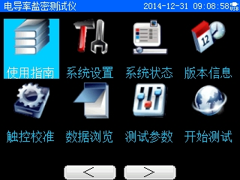
信息窗口
功能指示区
按键选择区

系统供电：可选择外接电源适配器和内置干电池供电两种方式，两者同时存在时，系统自动切换为外接电源供电，节约干电池电量。

15B2.4 功能菜单（主菜单）
★ 时间日期
--实时显示系统当前日期和时间。

★ 信息窗口
--显示测量信息、设置信息、打印及数据管理等。

★ 功能指示区
--仪器主要功能指示区。

★ 按键选择区
--按下F1-F4键，实现对应功能的按键区。

16B2.5 技术指标
测量范围 | 盐 密 | 0.001~9.999 mg/cm²
 | 温 度 | 0~100 ℃
 | 电导率 | 0~100000 us/cm
测量精度 | 盐 密 | 分辨率0.001位，满量程精度优于±1％
 | 温 度 | 分辨率0.1位，精度优于±0.5℃
 | 电导率 | 分辨率为所用电极量程1/1000，满量程精度优于±1％
信息输出方式 | TFT液晶 | 320×240真彩TFT液晶屏，实现良好的人机信息交互
 | 打印机 | 本地打印机直接打印测量数据
 | USB通信 | 连接USB端口到PC端，以U盘模式读取测量数据
使用条件 | 电 源 | AC：220V±10％  DC：6节5号1.5V干电池
 | 环境温度 | 0~+50 ℃
 | 相对湿度 | ≤80％ RH
存储条件 | 环境温度 | -10~+55 ℃
 | 相对湿度 | ≤95％ RH
外观参数 | 体 积 | 330mm×280mm×132mm
 | 重 量 | 约2.5 kg

三、供货范围
基本配置： | 可选件：
仪器主机一台  电极(K=1.0)一支  USB数据线一条  5号碱性电池6节（1.5V）  电源适配器一个  热敏打印纸2卷  纱布一包  防水安全箱一个  使用说明书一份  合格证、保修卡 | 特别提示：  - 建议对不同等级电导率的溶液使用不同的电极，以提高测量精度。  - 溶液电导率为1—200μs/cm时，选用电极常数为0.1的铂电极。  - 溶液电导率为200—2000μs/cm时，选用电极常数为1.0的铂电极。  - 溶液电导率为2000—10000μs/cm时，选用电极常数为10的铂黑电极。

3B四、功能描述

16B4.1 仪器设置

- 按下开关键【ON/OFF】，打开仪器。按【▲】【▼】【<】【>】键移动光标到“使用指南”，按【OK】键，仪器显示“使用指南”的详细内容，通过显示屏右边【▲】【▼】方向键浏览；

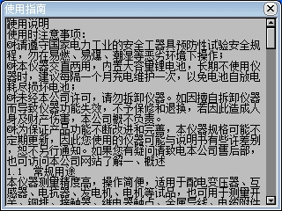

- 按【ESC】键，返回到主菜单。

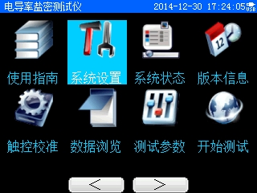

- 按【▲】【▼】【<】【>】键，移动光标到“系统设置”，按【OK】键，仪器进入系统设置子菜单，在“时间日期设置”栏，通过显示屏右边【▲】【▼】方向键增加或减少数值，继续按【TAB】移到下一项“月、日、小时、分钟、秒钟”等；

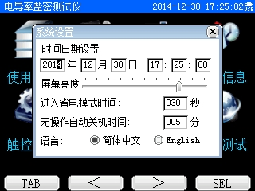
- 按【TAB】键，移动光标到“屏幕亮度”栏，如有必要（即当屏幕显示太淡或太深时），按【<】【>】键可进行对比度设置。

- 按【TAB】键，移动光标到“进入省电模式时间”栏，通过显示屏右边【▲】【▼】方向键增加或减少数值。

- 按【TAB】键，移动光标到“无操作自动关机时间”栏，通过显示屏右边【▲】【▼】方向键增加或减少数值。

- 按【TAB】键，移动光标到“语言”栏，通过显示屏下边【<】【>】键方向键选定“简体中文”或“English”。

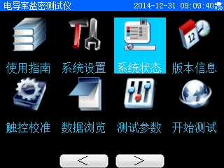

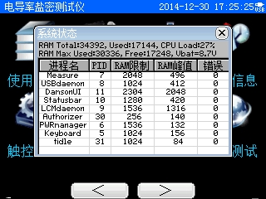

- 回到主菜单界面，按【▲】【▼】【<】【>】键，移动光标到“系统状态”，按【OK】键，仪器显示当前系统的状态，按【ESC】键，返回到主菜单；

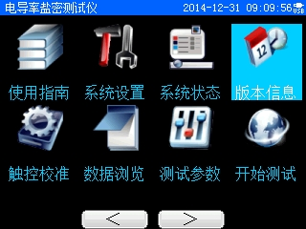

- 回到主菜单界面，按【▲】【▼】【<】【>】键，移动光标到“版本信息”，按【OK】键，可查看仪器的版本信息，按【ESC】键，返回到主菜单；

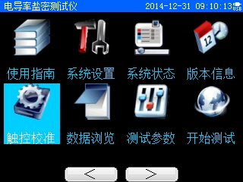

- 回到主菜单界面，按【▲】【▼】【<】【>】键，移动光标到“触控校准”，按【OK】键，进入校准界面，请点击圆心并保持0.5秒，按【确定】键，返回到主菜单；

16B4.2 数据管理
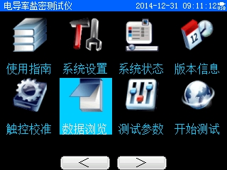

- 回到主菜单界面，按【▲】【▼】【<】【>】键移动光标到“数据浏览”，按【OK】键进入“测试数据浏览”界面；

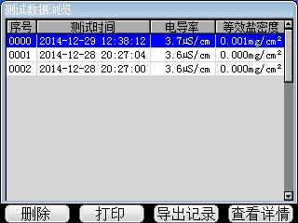

- 按【▲】【▼】键移动光标到要查看的记录，按【查看详情】键可显示该条记录的详细内容。

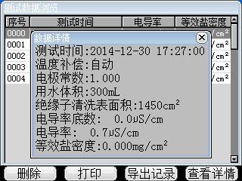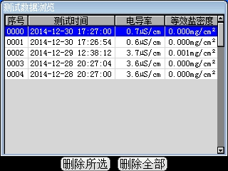

- 按【删除所选】键可删除当前光标所指示的记录，【删除全部】键可删除全部记录，删除时会提示“真的删除吗？”或“真的全部删除吗？”这时，按【是】键即执行删除操作，删除后内容不可恢复，按【否】则不删除。

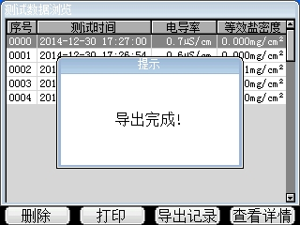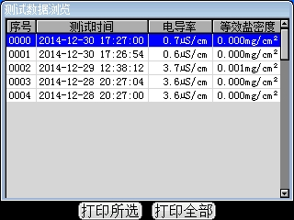
- 按【导出记录】键，则将当前存储的记录全部导出为以“当前日期时间”为文件名的csv格式的数据文件，这样您将仪器通过USB接口与电脑连接时，将可看到该文件。

- 按【▲】【▼】键移动光标到所需打印的序号，按【打印所选】键即可打印。

16B4.3 参数设置
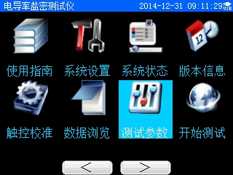

- 回到主菜单界面，按【▲】【▼】【<】【>】键移动光标到“测试参数”，按【OK】 键进入“测试参数设置”界面；

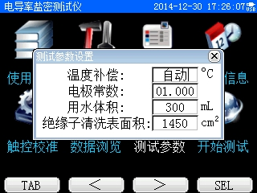

- 按【TAB】键，移动光标到“温度补偿”栏，通过显示屏右边【▲】【▼】方向键增加或减少数值。

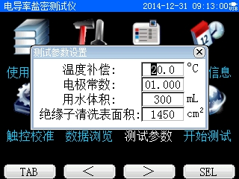

- 按【TAB】键，移动光标到“电极常数”栏，通过显示屏右边【▲】【▼】方向键增加或减少数值。

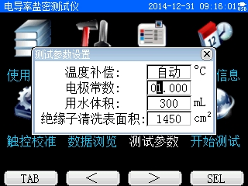

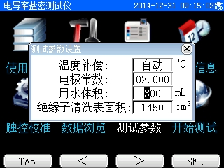

- 按【TAB】键，移动光标到“用水体积”栏，通过显示屏右边【▲】【▼】方向键增加或减少数值。

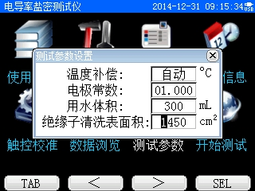

- 按【TAB】键，移动光标到“绝缘子清洗表面积”栏，通过显示屏右边【▲】【▼】方向键增加或减少数值。

16B4.4 开始测试
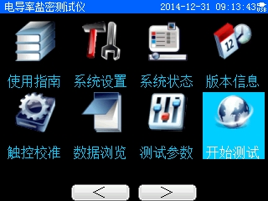

- 回到主菜单界面，按【▲】【▼】【<】【>】键移动光标到“开始测试”，按【OK】 键进入“开始测试”界面；

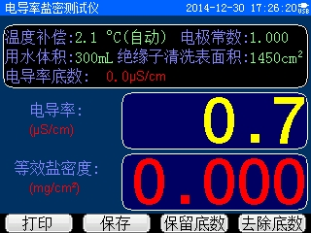

- 测试完成后，通过按“打印”、“保存”、“保留底数”和“去除底数”键，实现对应功能。

- 按下开关键【ON/OFF】，关闭仪器。

4B五、测试步骤

24B5.1 选取绝缘子
带电绝缘子串应取上数第二片、中间一片、下数第二片三片绝缘子；
非带电绝缘子串应取任意位置的三片绝缘子。

25B5.2 配置溶剂
建议选用去离子水，即蒸馏水，或者饮用纯净水，要求其电导率小于10μS/cm。
取水量过少时，会造成污秽中的可溶性盐份未能全部溶解。建议取水量参照下面2种方法之一。

方法一：对单片普通型悬式绝缘子，建议用水量按300ml取。当被测绝缘子（包括悬式绝缘子及支柱绝缘子的单元裙段）的表面积与普通型悬式绝缘子不同时，可根据面积大小按比例适当增减用水量，具体用水量如下表：
绝缘子表面积与盐密测量用水量的关系
面积(cmPP²PP) | ≤1500 | ＞1500～2000 | ＞2000～2500 | ＞2500～3000
用水量(ml) | 300 | 400 | 500 | 600

方法二：按每平方厘米表面积用水0.2ml计算总用水量。

26B5.3 擦试表面污秽
建议使用洁净滤纸、棉球或纱布等对绝缘子表面进行擦拭。
以纱布和蒸馏水为例，擦拭步骤如下：
1、取两片纱布侵入上述7.2中配置好的蒸馏水中，再用洁净镊子把水挤干后取出。
2、使用第一片湿纱布擦拭绝缘子，直至绝缘子表面基本洁净。
3、使用第二片湿纱布擦拭绝缘子，直至绝缘子表面完全洁净。
注意事项：湿纱巾取出时以不滴水为宜，保证在擦拭时溶液不流失，否则测试结果会有偏差。

27B5.4 溶解
将上述沾有绝缘子污秽的取样巾放入准备好的去离子水中，充分搅拌，使污秽充分溶解在去离子水中，得到污秽溶液。
注意事项：未溶解物质为非可溶性物质，其对测试结果没有影响。

28B5.5 测试
将电极插入溶液中，打开仪器，点击“开始测试”，进入测试页面，等待2分钟后再读数。本仪器内置智能电导附盐密度的计算公式，可以直接读出盐密值。
注意事项：
1、将电极长度的1/3以上插入溶液，过短将会影响温度测量。
2、测试时不宜让电极接触杯壁，以免影响电导值和温度值。

29B5.6 打印
上述步骤完成后，本次测量即完成。点击“打印”，可以打印测量结果；

5B六、维护保养

30B6.1 仪器保护
- 本仪器属于电子精密仪器，使用时请轻拿轻放。
- 机箱请勿接触腐蚀性物质，碰撞尖锐物体，以免影响器外观。
- 请勿将液体泼溅于仪器，以免导致仪器内部电路故障。
- 请将仪器置于通风干燥处存放。
- 使用外置电源时，请使用仪器专配电源适配器，并采用220V市电电源供电。

31B6.2 电极维护
- 电极为仪器最精密的附件，请务必妥善保管。
- 铂电极外观位玻璃材质，容易破损，使用时请不要与烧杯壁碰撞。
- 仪器使用完后，请将电极用试纸擦拭干净后存放。
- 如发现镀铂黑电极失灵，可浸入10%硝酸或盐酸溶液中2分钟,然后用蒸馏水清洗。
- 电极使用满一年后，建议将电极发回公司重新校验其电极常数。
- 电极为易损且必备物件，建议购买仪器时配置多只电极，以留备用。

32B6.3 电池维护
- 仪器内置6节5号1.5V干电池，当仪器长期不使用时，请卸下电池存放为宜。
- 当电量不足时，请不要使用打印功能，否则可能加速电池老化。
- 在低温条件下使用时，电量会减少，属于正常现象。

33B6.4 打印机维护
- 打印机开盖前请关断仪器电源。
- 将新热敏打印纸卷热敏涂层面朝上放入打印机纸仓。
- 合上前盖前要让纸从出纸口中伸出一段，让胶轴将纸卷充分压住。
- 如果出现打印纸走偏现象，可以重新打开前盖，调整打印纸位置。

7八、附录
附录A
常用绝缘子表面积及泄露距离一览表
序号 | 绝缘子型号 | 上表面积  cm2 | 下表面积  cm2 | 总表面积  cm2 | 泄露距离  mm | 生 产  厂 家
1 | FC70～FC120/146（127） | 566 | 1083 | 1649 | 320 | 四川自贡塞迪维尔钢化玻璃绝缘子有限公司
2 | BC8～BC12/146（127） | 566 | 1083 | 1649 | 320
3 | FC160/155（146，170） | 825 | 1492 | 2317 | 380
4 | BC160/155（146，170） | 825 | 1492 | 2317 | 380
5 | FC210/170 | 854 | 1458 | 2312 | 400
6 | FC300/195 | 1020 | 2157 | 3177 | 485
7 | FC7P～FC12P/146 | 611 | 1392 | 2003 | 400
8 | BC8P～BC12P/146 | 611 | 1392 | 2003 | 400
9 | FC70P～FC120P/146 | 881 | 1646 | 2527 | 450
10 | BC80P～BC120P/146 | 881 | 1646 | 2527 | 450
11 | FC16P/155（170） | 895 | 1794 | 2689 | 450
12 | FC160P/170（155） | 1198 | 2541 | 3739 | 550
13 | FC210P/170 | 1183 | 2536 | 3719 | 550
14 | FC300P/195 | 1627 | 3718 | 5345 | 690
15 | FC70D-FC120D/127（146） | 1184 | 1203 | 2387 | 365
16 | FC160D/146（155） | 1500 | 1769 | 3269 | 380
17 | FC210D/155（170） | 1433 | 1468 | 2901 | 375
18 | LXY-70  LXY4-70 | 648 | 862 | 1510 | 320 | 南京电气集团有限公司（原南京电瓷总厂）
19 | LXY-100 | 548 | 862 | 1410 | 320
20 | LXY-120 | 648 | 862 | 1510 | 320
21 | LXY-160  LXY3-160  LXY4-160 | 773 | 1325 | 2098 | 380
22 | LXY3-210 | 859 | 1459 | 2318 | 390
23 | LXY-240 | 859 | 1459 | 2318 | 390
24 | LXY-300 | 1097 | 2041 | 3138 | 485
25 | LXHY-70  LXHY4-70 | 870 | 1378 | 2248 | 400
26 | LXHY5-70 | 975 | 1601 | 2576 | 450
27 | LXHY4-100 | 975 | 1601 | 2576 | 450
28 | LXHY4-120 | 975 | 1601 | 2576 | 450
29 | LXY3-210 | 859 | 1459 | 2318 | 390
30 | LXY-240 | 859 | 1459 | 2318 | 390
31 | LXY-300 | 1097 | 2041 | 3138 | 485
32 | LXHY3-160  LXHY4-160 | 993 | 1806 | 2799 | 450
33 | LXHY5-160  LXHY6-160 | 1256 | 2415 | 3671 | 545
34 | LXHY4-210 | 1256 | 2415 | 3671 | 545
35 | LXAY-120 | 946 | 784 | 1730 | 360
36 | LXZY-160 | 1256 | 2415 | 3671 | 545
37 | LXZY-210 | 1256 | 2415 | 3671 | 545
38 | LXZY-300 | 1811 | 3152 | 4963 | 635
39 | XP-70 | 674 | 917 | 1591 | 295
40 | XP-100 | 670 | 807 | 1477 | 295
41 | XP-160 | 681 | 891 | 1572 | 305
42 | XP-210 | 874 | 1112 | 1986 | 335
43 | XP2-210 | 950 | 1337 | 2287 | 370 | 大连电瓷厂
44 | XP1-300 | 127 | 1994 | 2121 | 485
45 | XWP1-70 | 1162 | 861 | 2023 | 400
46 | XWP2-70 | 1162 | 861 | 2023 | 400
47 | XWP2-100 | 1288 | 1208 | 2496 | 450
48 | XWP2-160 | 1551 | 1208 | 2759 | 450
49 | XWP-210 | 1423 | 1360 | 2783 | 450
50 | XDP-70C | 336 | 382 | 718 | 160
51 | XDP-70CN | 336 | 382 | 718 | 160
52 | XWP-7 | 1210 | 803 | 2013 | 410
53 | X-4.5 | 645 | 805 | 1450 | 300
54 | XP-7 | 685 | 715 | 1400 | 290
55 | XP-10 | 645 | 805 | 1450 | 295
56 | LXP-7 | 685 | 715 | 1400 | 290
补充：直流绝缘子表面积
序号 | 型号(吨位) | 上表面积  cmPP² | 下表面积  cmPP² | 总表面积  cmPP² | 厂家
1 | CA-774EZ(210) |  |  | 3754 | NGK
2 | CA-772EZ(160) | 2900 | 845 | 3745
3 | CA-776EZ(300三伞) | 3951 | 1268 | 5219
4 | CA-765EZ(300) | 2055 | 3055 | 5110
5 | CA-735EZ(160) | 1355 | 2295 | 3650
6 | CA-745EZ(210) | 1355 | 2295 | 3650
7 | CA-765EZ(400) |  |  | 3980
8 | 大连 160KN | 1355 | 2185 | 3540
9 | 自贡 160KN | 1355 | 2325 | 3680

附录B
标准盘形智能电导盐密及灰密和现场污秽度的相互关系
新的污秽等级划分方法引入了等值盐密和灰密双重因素。下图以参照盘形绝缘子（结果高度146mm，盘径255mm，爬距305mm）等值盐密及灰密和现场污秽度的相互关系。四条粗线分别为非常轻污秽区（a区）、轻污秽区（b区）、中等污秽区（c区）、重污秽区（d区）和非常污秽区（e区）的分界线，分界线表明同一耐受压下现场污秽度可以有不同等值盐密和灰密的组合。根据我国电网的大量污秽测量数据，灰密为等值盐密的2~10倍，平均可取等值盐密的5倍。
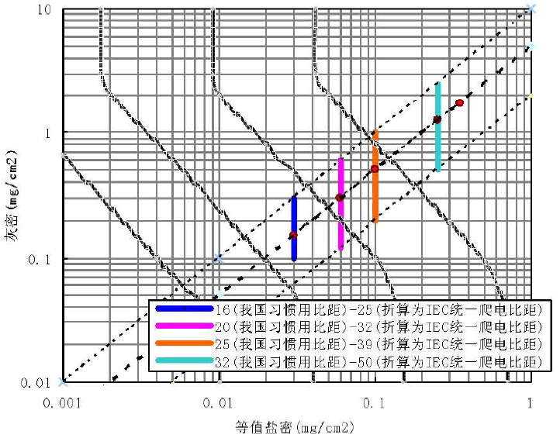
说明：
1、以上几个污秽等级与GB/T 16434-1996中以数字表示的污秽等级不一一对应；
根据原GB/T16434规定，5个不同污秽等级区域的等值盐密，如以灰密为等值盐密的5倍计，5点分别落于c区、d区和e区，具体变化如下：
很轻污秽区（原大气清洁区，0）的等值盐密值落在了修订版的中等污秽区（c区）内。
轻污秽区（Ⅰ区）跨越修订版中等污秽区（c区）和重污秽区（d区）。
中等污秽区（Ⅱ区）进入修订版重污秽区（d区）。
重污秽区（III区）大部进入修订版很重污秽区（e区）。
2、选择绝缘子时，需考虑现场污秽度的具体数值。

附录C
统一爬电比距和现场污秽度的相互关系
爬电比距  （mm/kV） | 很轻污秽（a） | 轻污秽（b） | 中等污秽（c） | 重污秽（d） | 很重污秽（c） | 说明
IEC60815:2CD文件 | 22（<25） | 28(25~31.5) | 35(31.5~40) | 44(40~50) | 55(>50) | 最高相对地电压
 | 12.7(<14.4) | 16.2(14.4~18.5) | 20.2(18.5~23.1) | 25.4(23.1~28.8) | 31.8(>28.8) | 最高线电压
 | 14.0(<15.8) | 18.0(15.8~20.4) | 22.2(20.4~25.4) | 27.9(25.4~31.7) | 34.9(>31.9) | 额定线电压
GB/T16434-96版 | <25.1 | 25.1~31.5 | 31.5~39.3 | 39.3~50.4 | 50.4~59.8 | 最高相对地电压
 | <14.5 | 14.5~18.2 | 18.2~22.7 | 22.7~29.1 | 29.1~34.5 | 最高线电压
 | <16 | 16~20 | 20~25 | 25~32 | 32~38 | 额定线电压
说明：括号内数据为我国各级污区选用线路爬电比距的表示方法。

